75 Grande Rue 73220 AIGUEBELLE - VAL D’ARC

Tél. : 04 79 36 29 24

[info@portedemaurienne-tourisme.com](mailto:info@portedemaurienne-tourisme.com)

[www.portedemaurienne-tourisme.com](http://www.portedemaurienne-tourisme.com)

Compte-rendu Assemblée Générale

Mardi 26 juin 2025 – 18h – Bonvillaret

**Présents :** Catherine Molliex, Romain Bertaut, Hervé Genon, Jean-François Thiaffey, Olivier Thevenet, Emeline Vincent-Leveque, Jean-Michel Augem, Audrey Coda, Jacky Demonaz, Marilou Demonnaz, Chrisitan Venet, Bruno Michelland, Audrey Coda, Mélanie Guyodo, Amandine Bouvier, Maxime Gachet, Claire Méasson, Sandrine Dugain, Emelyne Pinot, Vanessa Senicourt

# Pouvoirs : Léonard Laetitia et Alexine Conti.

1. **Rapport moral**

Jacky, maire de Bonvillaret, remercie chaleureusement l’ensemble des membres présents à cette Assemblée Générale.

Catherine Molliex, trésorière de l’Association, informe les participants des problèmes de santé rencontrés par Claude David, notre Président. Depuis la fin de l’année 2024, il est contraint, malgré lui, de s’absenter. Toutefois, Claude souhaite continuer à faire partie du bureau, mais n’assumera plus les fonctions de Président.

Romain Bertaut, Vice-Président, exprime son souhait de prendre la Présidence de l’Office de Tourisme. Très attaché au territoire, il manifeste une réelle volonté de renforcer la promotion touristique, en cohérence avec les missions de l’Office.

Il est par ailleurs nécessaire de redéfinir clairement le rôle de chaque membre du bureau. L’année 2024 a été marquée par des difficultés, notamment un manque d’accompagnement ressenti par plusieurs membres. Afin de renforcer notre efficacité, il est essentiel que chaque membre du bureau s’engage pleinement dans les missions qui lui seront confiées.

M. Genon souligne l’importance essentielle de l’Office de Tourisme pour le développement du territoire. Il rappelle que toutes les structures doivent œuvrer ensemble dans un esprit de collaboration, poursuivant un objectif commun. Il adresse ses remerciements à l’équipe de l’Office pour son investissement et la qualité du travail accompli.

Il rappelle également la chance que représente la création de la marque **Explore Maurienne**, qui permet aujourd’hui de travailler en synergie avec les Offices de Tourisme de La Chambre et de Saint-Jean-de-Maurienne. Cette collaboration ouvre la voie à de nouveaux moyens techniques et à une meilleure visibilité, notamment en matière de promotion touristique à l’échelle nationale.

1. **Mélanie Guyodo, Responsable réseau des Bibliothèques et Espace d’Arts Visuels.**

* ***Présentation du réseau des bibliothèques***

CF doc en pièce jointe

1. **Rapport financier 2024**

Le rapport financé est présenté par Sandrine Dugain, tous les comptes ont été vérifiés par Catherine Molliex, trésorière de l’association.

Sandrine précise que le budget est équilibré grâce à des restrictions et à l’augmentation des adhérents et sponsors. Pour cette année 2024 nous n’avons pas obtenu le FDAL d’un montant de 500€. Des restrictions sur certaines lignes budgétaires ont été mises en place pour faire face aux nombreuses augmentations (réceptions, voyages et déplacements, publications et publicité etc…). Nous avons négocié légèrement la prime d’assurance. Les frais Urssaf ont été moins importants du fait des salaires moins élevé qu’en 2023.

La taxe de séjour est perçue qu’à moitié par l’OT, l’autre moitié est détenue par la Communauté de Communes.

Le compte-rendu financier est voté :

Pour : 22 / Abstention : 0 / Contre : 0

1. **Budget prévisionnel 2025**

Le Budget prévisionnel est présenté par Sandrine Dugain.

Le budget prévisionnel est très serré, et nous savons d’ores et déjà qu’il sera dépassé. En effet, l’équipe comptera trois salariés en 2025, dont une en alternance, ce qui entraînera des dépenses supplémentaires (notamment l’achat d’un ordinateur et de matériel nécessaire à son activité).

Les frais de report URSAFF de la période COVID sont achevés.

Dans cette perspective, plusieurs postes de dépenses ont été rééquilibrés afin de réaliser de nouvelles économies.

Par ailleurs, nous remercions chaleureusement la Communauté de Communes qui prendra en charge une partie des coûts liés à l’impression du magazine. Ce soutien financier nous permet d’envisager plus sereinement certaines actions de communication au cours de l’année.

Le budget prévisionnel est voté :

Pour : 22 / Abstention : 0 / Contre : 0

1. **Rapport d’activité année 2024**

* ***Communication Web – Site internet***

Un travail important de mise à jour par suite des adhésions a été réalisé en début d’année sur le site qui est commun à l’Office de Tourisme et la Communauté de Communes.

Pour l’année 2024, nous avons relevé :

* 32 000 utilisateurs contre 28 561 en 2023
* 127 980 pages vues contre 85 355 en 2023
* Nombre de pages par session : 4.07
* Durée moyenne des sessions : 1 minutes 22

Pour la Communauté de Communes :

* 667 utilisateurs en 2024 contre 667 en 2023
* 1 034 pages vues en 2024 contre 1 557 en 2023

Les pages les plus consultées :

1 – Page d’accueil

2 – Fleurs de montagne

3 – Agenda

4 – Ski alpin

5 – La Maurienne, Le plus grand domaine cyclable

6 – Plan d’eau Barouchat

7 – Chaîne de Belledonne

* Nouveauté 2024 : le paiement en ligne par CB pour les fournitures scolaires via la Communauté de Communes.

Des analyses sont effectuées très régulièrement sur le site afin d’évaluer l’audience, acquisition et le comportement des visiteurs. Ce travail permet d’affiner et d’améliorer les contenus du site.

* ***Communication web – Newsletters***
* La newsletter mensuelle est envoyée à **368 contacts**, mais son taux d’ouverture reste limité, autour de **45 %**. Nous encourageons donc vivement chacun à **la consulter régulièrement**, afin de rester informé des actualités du territoire.
* L’agenda mensuel, quant à lui, est diffusé aux **socio-professionnels**, aux **adhérents**, ainsi qu’aux **Offices de Tourisme de Savoie**. Il est également sur le site de l’OT.
* Sandrine rappelle que les newsletters permettent aux adhérents et aux professionnels du territoire d’être informés des événements à venir. Elle souligne l’importance de cette communication, en évoquant notamment le cas de **certains commerçants qui ont regretté ne pas avoir été informés que Val-d’Arc serait village d’arrivée du Critérium du Dauphiné**. Cet exemple montre à quel point **il est essentiel de consulter les newsletters** pour ne pas manquer d’informations clés.
* ***Communication web - Réseaux sociaux***

La stratégie de communication sur les réseaux sociaux repose sur un **conducteur éditorial annuel**, construit en fonction des **événements locaux** (manifestations, animations, etc.) mais aussi **nationaux** (comme les fêtes de Noël, Pâques, etc.). Les thématiques abordées varient également en fonction de la **météo** et des **informations transmises** par nos partenaires.

Les chiffres montrent une progression continue de notre audience :

* **2 700 abonnés sur Facebook** en 2025 (contre 2 200 en 2023)
* **1 061 abonnés sur Instagram** (contre 924 en 2023)

Nous publions en moyenne **2 à 3 fois par semaine** sur ces plateformes.

Pour que notre communication soit la plus complète et efficace possible, **il est essentiel que vous nous fassiez parvenir toutes les informations et actualités concernant votre structure**, afin que nous puissions les relayer au bon moment.

* ***Coordination***
* Développement de services auprès de nos adhérents : créations d’affiches ou programmes.
* Collaboration avec nos Guides du Patrimoine : visites guidées et ateliers enfants.
* Nous ne pouvons plus communiquer sur les sentiers thématiques cœur de villages, ils ne sont plus suffisamment en état, il manque trop d’informations, cela donne une mauvaise image du territoire.
* L’Office de Tourisme accompagne l’Espace d’Arts Visuels Le Cairn et le Réseau des Bibliothèques dans la communication de sa programmation.
* Présence active sur les différents évènements du Territoire : Fête du jeu, marché du terroir etc
* ***Partenaires touristiques***

Nous faisons partie d’un réseau professionnel qui nous accompagne dans nos différentes missions :

* Office de Tourisme 73 : organisation des bourses d’échanges, proposition de formations et rencontres entre OT du département.
* Explore Maurienne : promotion du territoire à l’échelle nationale.
* L’Office de Tourisme d’Albertville pour la création et la promotion du Tour du Grand Arc.
* Pays de Maurienne : promotion digitale, conception et impression de cartes et docs touristiques à l’échelle de la vallée.
* Espace Belledonne : GR738
* ***Editions***
* 1 magazine de destination distribué dans toutes les boîtes aux lettres de la Communauté de Communes, auprès des socio-professionnels et adhérents du territoire, lors des bourses d’échanges de la Savoie et de l’Isère.
* Les agendas mensuels distribués aux adhérents, et aux Ot de la Savoie
* Création d’une carte rando regroupant les 36 itinéraires référencés au PDIPR. Le coût de l’impression a été prise en charge par la Communauté de Communes.
* Carte d’activités Hiver
* Création de plusieurs QR Code : 1 pour l’agenda en ligne, 1 pour les randonnées, 1 pour nos activités d’hiver.

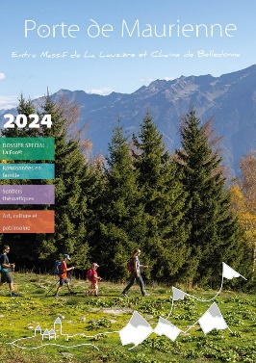 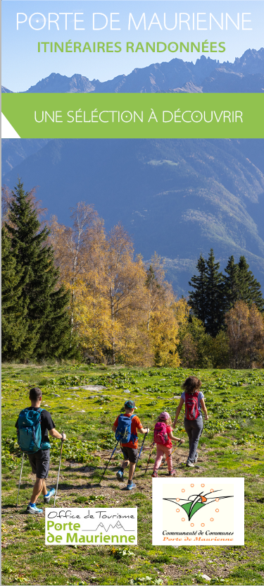

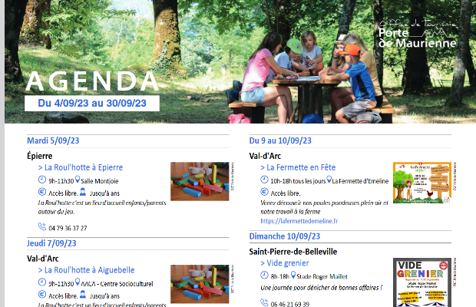

Nous avons édité la nouvelle brochure sous forme de magazine de 56 pages en 7000 exemplaires.

Cette brochure a été réalisée entièrement en interne (rédactionnel, graphisme, maquette, mise en page…). Un travail qui nous apporte une meilleure autonomie et permet de limiter les coûts.

* ***Accueil & Coordination***

# Service d’accueil ouvert toute l’année :

**D’octobre à mai, du lundi au vendredi de 9h à 12h et de 14h à 17h, excepté le mercredi après-midi**

**De juin à septembre (jusqu’au journées du patrimoine) du lundi au samedi de 9h à 12h et de 14h à 17h**

Service de billetterie : l’Office de Tourisme propose une large gamme de billetterie et de réservations.

Boutique : la vitrine des producteurs et artisans locaux.

Conseils avisés : les expertes de destination connaissent leur région sur le bout des doigts 😉

# Statistiques de fréquentation touristique et problématiques de l’OT :

Nous avons accueilli **2235 personnes en 2024** (calcul de statistiques journalières obligatoire par OT73).

**1441 en 2023, 1094 en 2022, 1061 en 2021, 702 en 2020.**

L’OT est donc de plus en plus fréquenté, cette fréquentation est en constante progression.

Pour cette année 2024 nous comptons **138 adhérents et 18 sponsors** contre 105 adhérents et 13 sponsors en 2023.

Nous rappelons que seuls nos adhérents apparaissent sur nos supports, site en ligne etc…

La campagne d’adhésion 2025 compte moins de sponsors mais plus d’adhérents.

Le Rapport d’activité est voté :

Pour : 22/ Abstention : 0 / Contre : 0

1. Espace Belledonne

La structure a connu des difficultés organisationnelles. Une réorganisation de la structure a été votée.

Ilona Genty, co-présidente de l’Espace Belledonne, précise qu’une co-présidence à 3 têtes assurera la gestion de l’association Espace Belledonne afin de répartir la charge de travail que demande une telle structure.

Avec les 6 intercommunalités du territoire, il a été décidé qu’Espace Belledonne continue de porter les programmes espace valléen (EV) et contrat vert et bleu (CVB) jusqu’à leurs termes.

1. **Projets 2025**

*La présentation officielle de la marque **Explore Maurienne** s’est tenue le **mardi 17 juin**, à la salle des fêtes d’Hermillon.

L’événement a réuni les **représentants des trois intercommunalités**, les **salariés des Offices de Tourisme**, plusieurs **élus**, ainsi que la **presse locale**. Ce fut l’occasion de **dévoiler le nom de la marque** et de présenter les premières **actions qui seront mises en œuvre** dans le cadre de cette démarche de mutualisation.

Cette collaboration marque une étape importante dans le développement touristique de notre territoire, en permettant **une stratégie commune de promotion** à l’échelle de la Maurienne.

(Une présentation détaillée des actions prévues est jointe au présent document.)

• **Projet : Tour du Grand Arc**

L’Office de Tourisme d’Albertville et la **Communauté de Communes Porte de Maurienne** ont conjointement déposé un **dossier LEADER** pour une demande de financement. Ce dossier a été **accepté**, permettant ainsi la mise en œuvre d’un projet structurant autour du **Tour du Grand Arc**.

L’Office de Tourisme Porte de Maurienne collabore étroitement avec l’Office de Tourisme d’Albertville pour la **promotion** de ce nouveau circuit.

Plusieurs actions sont prévues dans ce cadre :

* Création d’un **topo-guide** dédié au Tour du Grand Arc
* Élaboration d’un **logo** spécifique
* Lancement d’une **campagne de communication sur les réseaux sociaux**
* **Création d’une page sur le Tour sur chacun des sites internet des deux OT**
* **Intervention de la SEA** (Société d’Économie Alpestre) sur plusieurs sites du parcours

Ce projet vise à valoriser le territoire tout en favorisant un tourisme durable et structuré.

Pour information depuis la disparation de Savoie Mont Blanc Tourisme, une structure « de remplacement » a été mise en place sous le nom « Explore Savoie ». Certains salariés de Savoie Mont blanc font donc partis de l’aventure Explore Savoie. Les services d’Apidae vont pouvoir reprendre du service !

1. **Election du Conseil d’Administration**

Claude David annonce sa démission au poste de Président. Il a proposé ce poste vacant à Romain Bertaut du Relais du Lac Noir.

Les élus représentant leur commune ou collectivité :

Plusieurs membres sont sortants :

Marie-Hélène Brun, Clara Fouquet,

Maxime Gachet propose sa candidature au collège des commerçants.

Le Conseil d’Administration est voté :

Pour : 22 / Abstention : 0 / Contre : 0

Membres actuels du bureau

• **M. Laurent Bremer** exprime son souhait d’intégrer le bureau.

• **M. Claude David** souhaite se retirer de son poste de **Président**.

• **M. Romain Bertaut** se propose pour prendre la **présidence**.

• **Mme Emeline Vincent-Leveque** souhaite quitter son poste **sous réserve qu’un remplaçant soit trouvé**.

Ces propositions seront votées en Conseil d’administration 1 mois après la date de cet AG extraordinaire.

La réunion est clôturée par un temps convivial autour d’un apéritif offert par les producteurs adhérents à l’OT.